智慧警站

功能需求：

(1)新闻动态

新闻动态是一个处于5秒滚动状态新闻超链接。（能否每天更新新闻动态?）

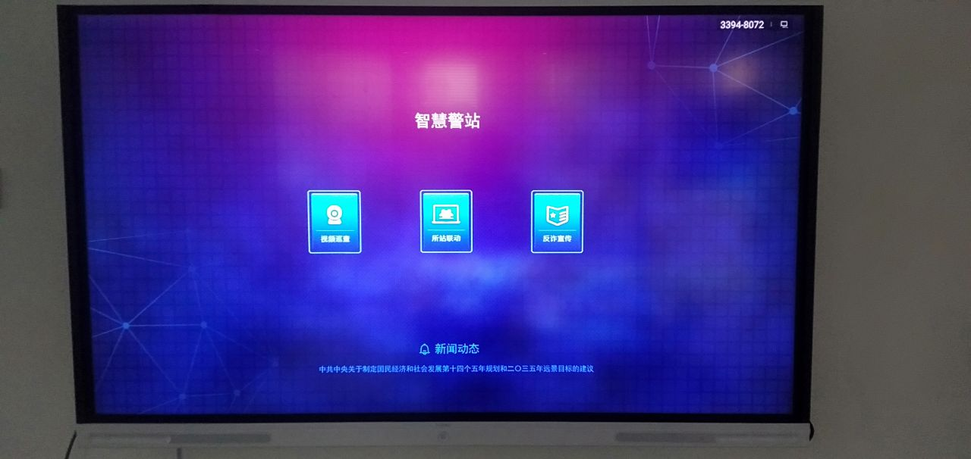

(2)视频巡查

点击视频巡查，跳转到视频巡查界面(图1)，点击右上角的按钮进行视频源的选择(图2)，勾选视频源，输入时间(以秒为单位)。进行轮播(图3、图4)，点击右上角返回，返回到首页。点击结束，返回到视频巡查界面(图1)

（图1）

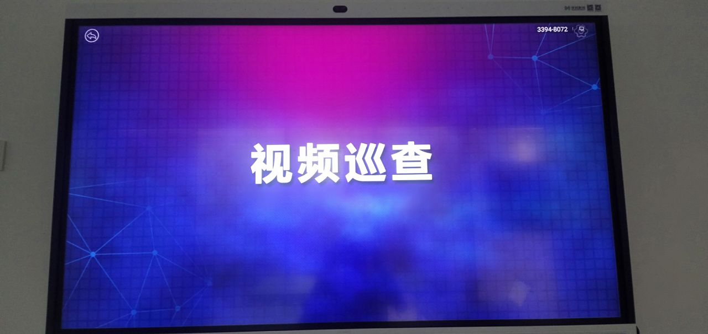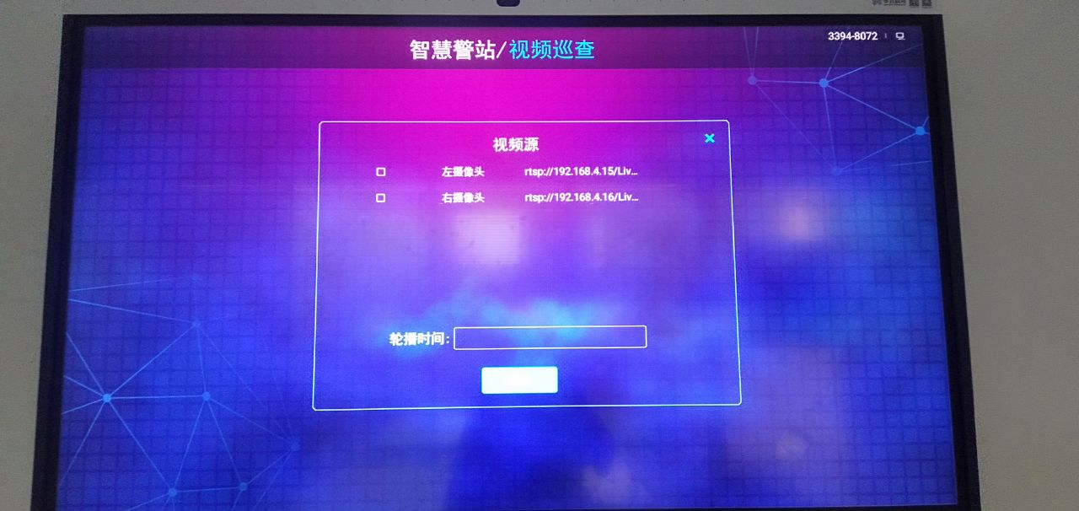

（图2）

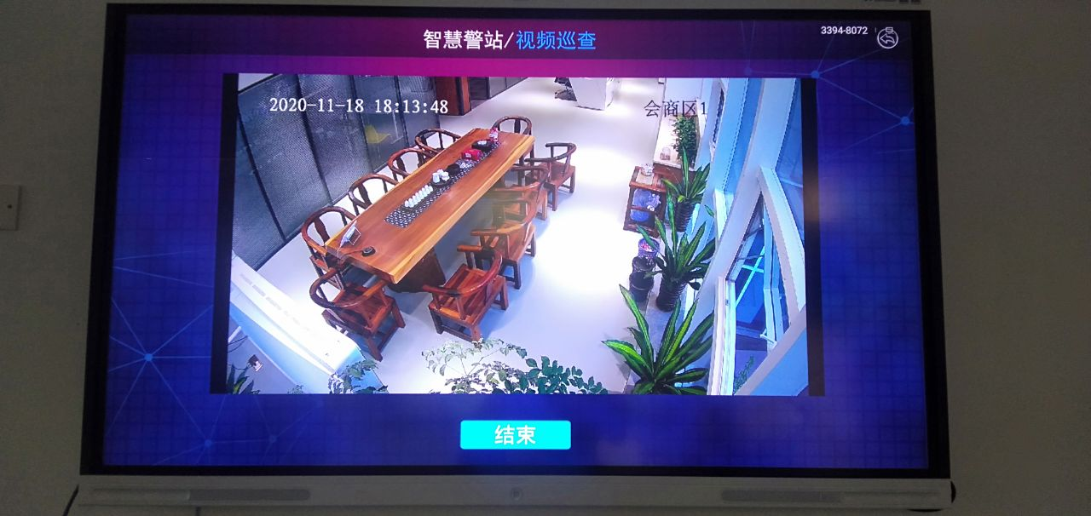

（图3）

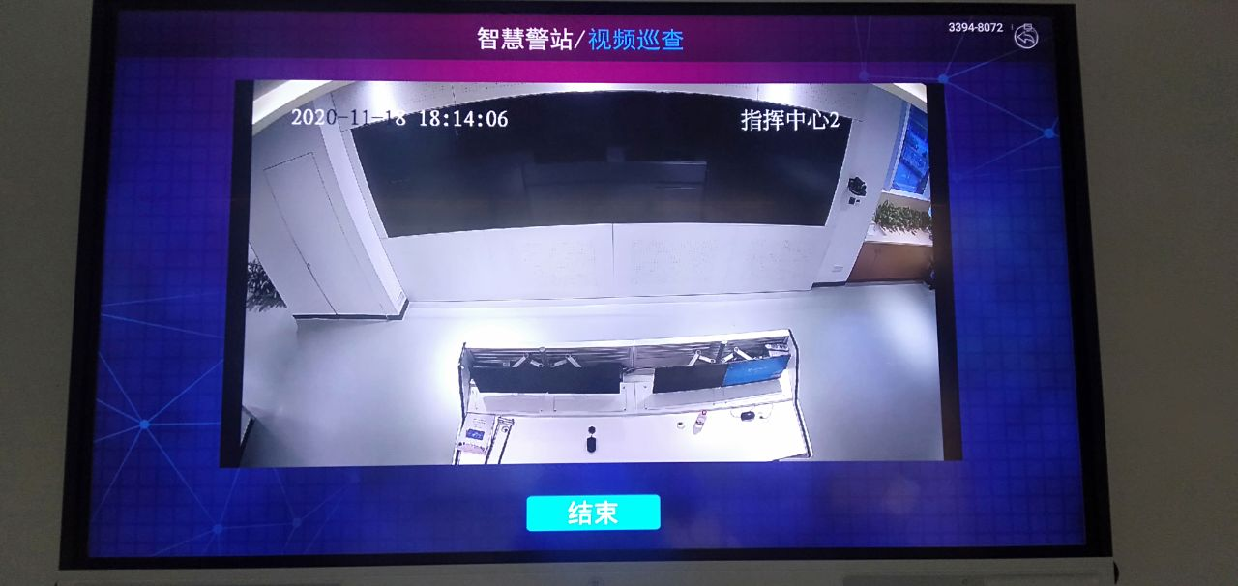

（图4）

站所联动:

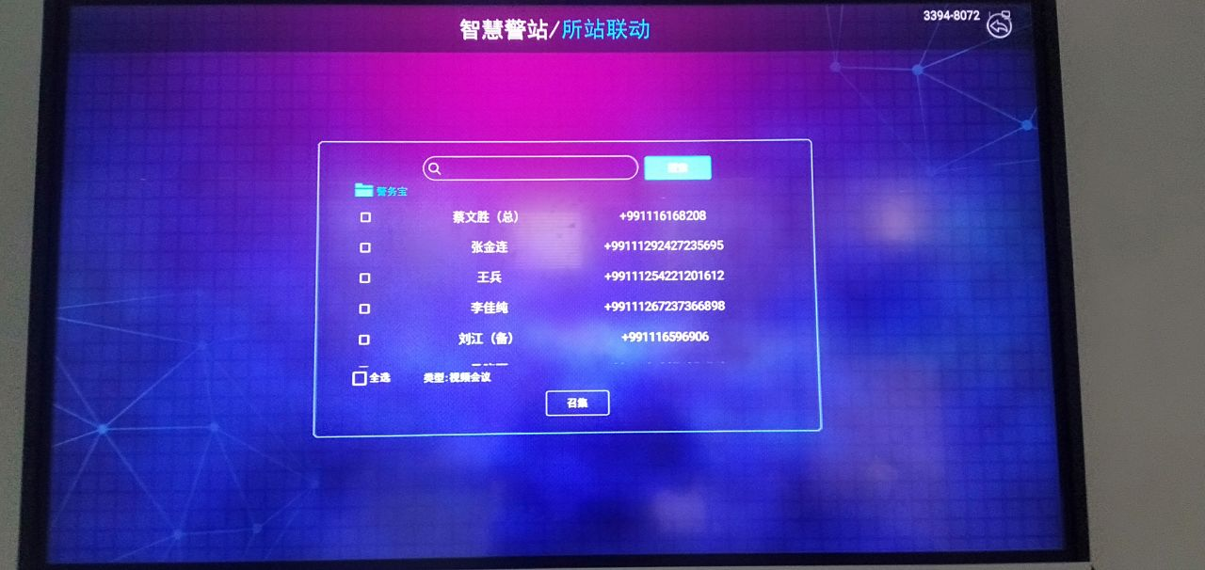

1. 召集：召集会议的功能
2. 搜索关键字:通过名字或者姓氏能够找到对应的人员，无关人员不显示。

反诈宣传

点击反炸宣传，跳转到反诈宣传界面(图5), 点击左上角返回按钮,返回到首页。点击右上设置按钮能进行视频源的选择(图6)，选择视频源后开始循环播放视频。点击左上角返回按钮，跳转到反诈宣传界面(图5),点击左上角设置按钮会跳转到视频源的选择(图6)

（图5）

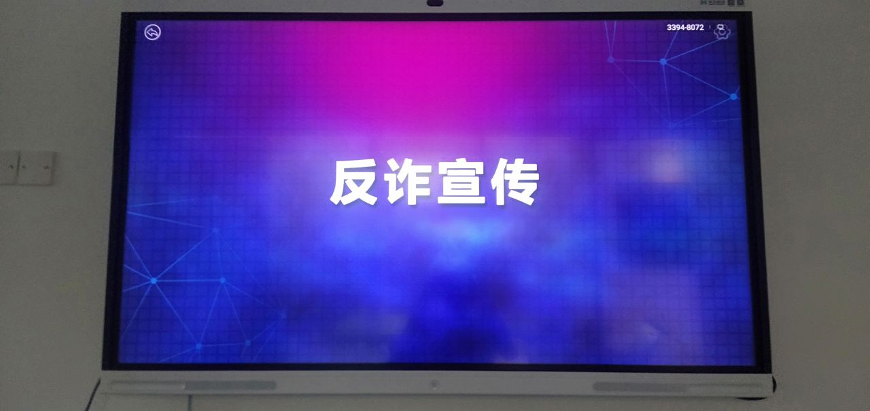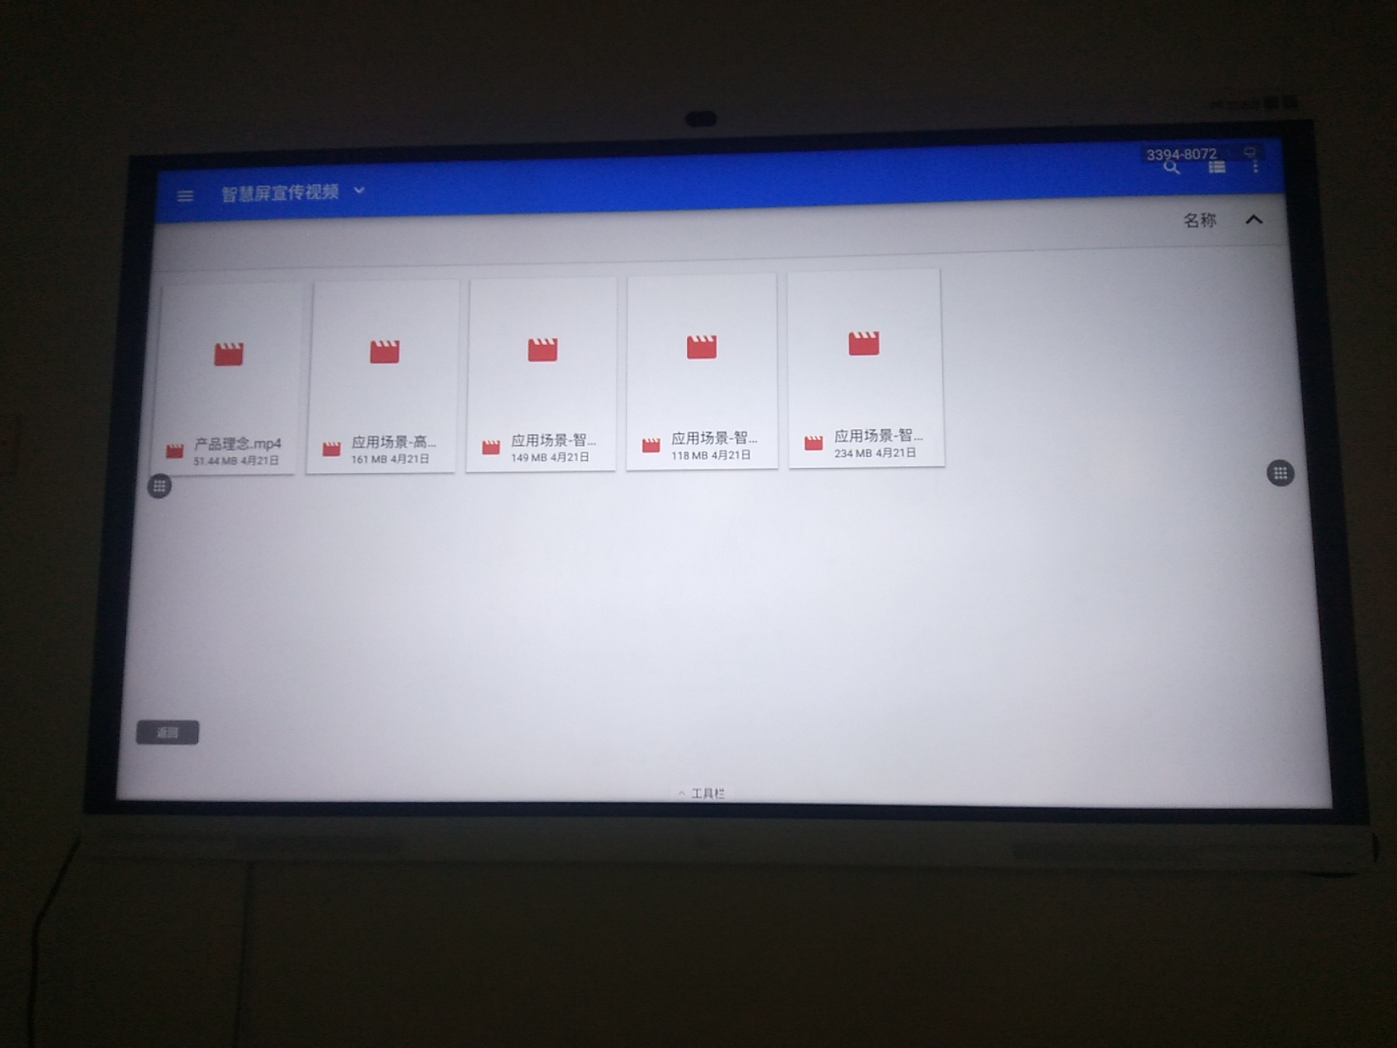

（图6）

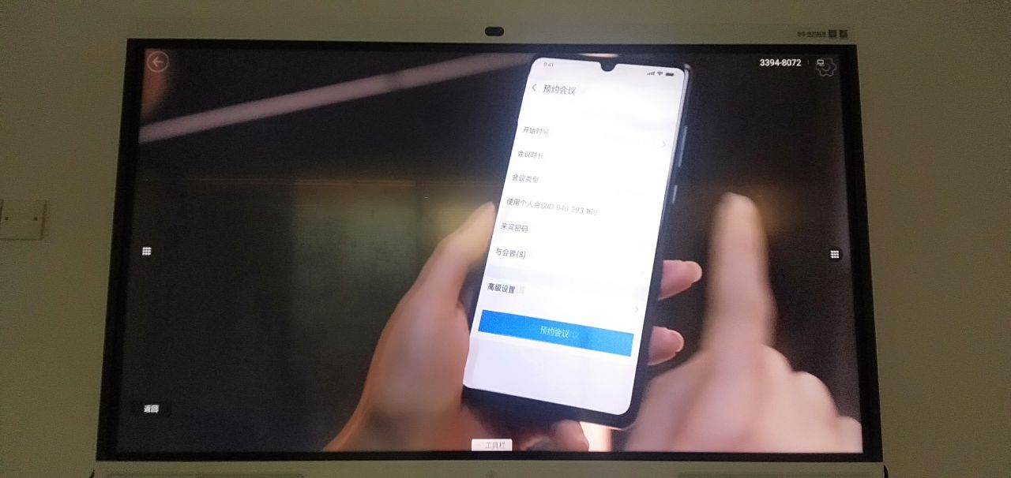

（图7）